**АДМИНИСТРАЦИЯ**

**КАЗАТКУЛЬСКОГО СЕЛЬСОВЕТА**

**ТАТАРСКОГО РАЙОНА**

**НОВОСИБИРСКОЙ ОБЛАСТИ**

**ПОСТАНОВЛЕНИЕ**

07.06.2021 г. № 58

Об определении мест для выгула домашних животных на территории Казаткульского сельсовета Татарского района Новосибирской области

В целях регулирования вопросов в сфере благоустройства территории Казаткульского сельсовета в части содержания домашних животных и повышения комфортности условий проживания граждан, в соответствии с Федеральным законом Российской Федерации от 27.12.2018 года № 498-ФЗ «Об ответственном обращении с животными и о внесении изменений в отдельные законодательные акты Российской Федерации», статьей 14 Федерального Закона от 06.10.2003 № 131-ФЗ «Об общих принципах организации местного самоуправления в Российской Федерации», Правилами благоустройства на территории Казаткульского сельсовета Татарского района Новосибирской области, утвержденными решением Совета депутатов Казаткульского сельсовета Татарского района Новосибирской области от 06.05.2020 года № 5, администрация Казаткульского сельсовета, ПОСТАНОВЛЯЕТ:

1. Определить места для выгула домашних животных на территории Казаткульского сельсовета Татарского района Новосибирской области согласно Приложению 1.

2. Опубликовать настоящее постановление в газете «Казаткульский вестник» и разместить на официальном сайте администрации Казаткульского сельсовета Татарского района Новосибирской области https://kazatkul54.nso.ru/.

3. Контроль за исполнением настоящего постановления оставляю за собой.

Глава администрации

Казаткульского сельсовета

Татарского района Новосибирской области В.Ф. Макаренко

Приложение № 1

к постановлению администрации

Казаткульского сельсовета Татарского района Новосибирской области

№ 58 от 07.06.2021 г.

**Места для выгула домашних животных на территории Казаткульского сельсовета Татарского района Новосибирской области**

|  |  |  |  |
| --- | --- | --- | --- |
| **№ п/п** | **Населенный пункт** | **Места для выгула домашних животных** | **Примечание** |
| 1 | село Казаткуль | Юго-восточная окраина села Казаткуль | Площадь 5098 кв.м.  широта: 55,0275о  долгота: 76,0620о |

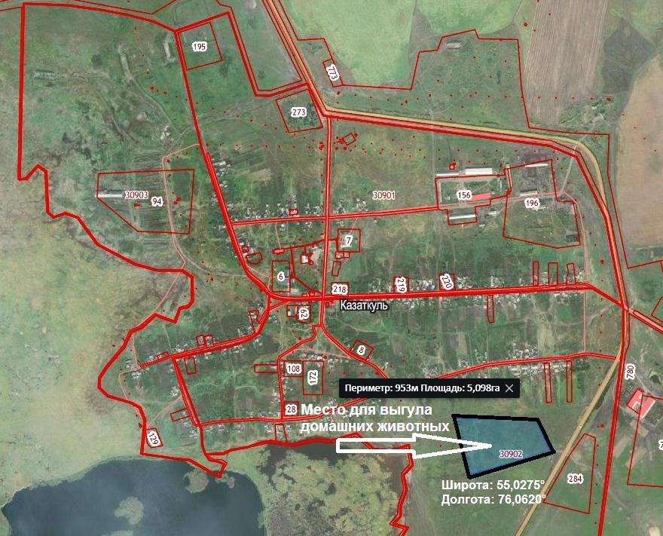

|  |  |  |  |
| --- | --- | --- | --- |
| **№ п/п** | **Населенный пункт** | **Места для выгула домашних животных** | **Примечание** |
| 2 | село Успенка | Юго-восточная окраина села Успенка | Площадь 6160 кв.м.  широта: 54,8815о  долгота: 76,1525о |

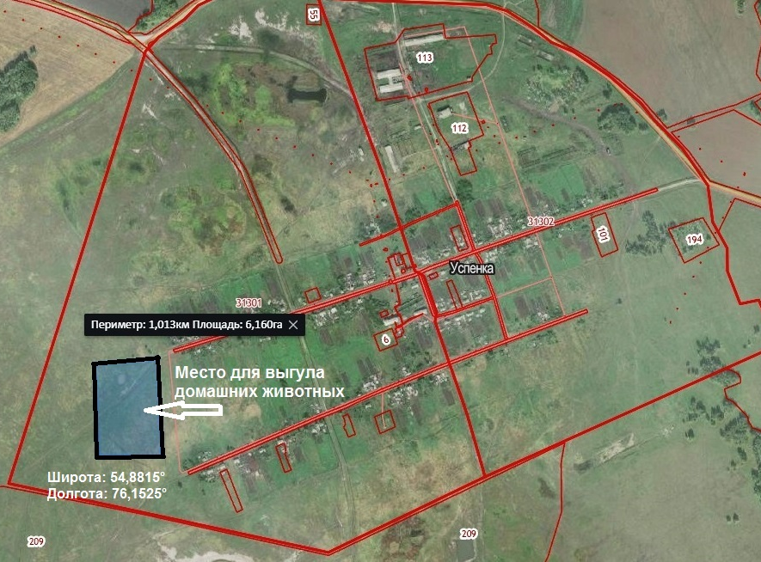

|  |  |  |  |
| --- | --- | --- | --- |
| **№ п/п** | **Населенный пункт** | **Места для выгула домашних животных** | **Примечание** |
| 3 | деревня Новоалександровка | Восточная окраина деревни Новоалександровка | Площадь 3243 кв.м.  широта: 54,9759о  долгота: 76,1947о |

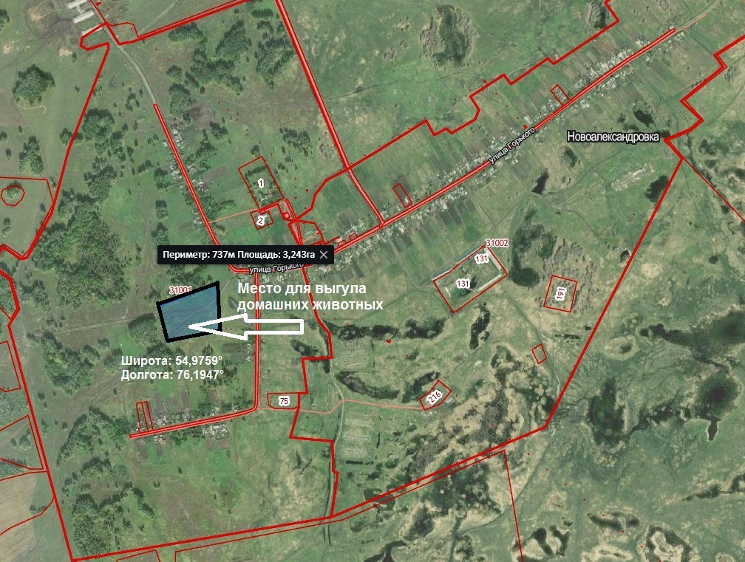

|  |  |  |  |
| --- | --- | --- | --- |
| **№ п/п** | **Населенный пункт** | **Места для выгула домашних животных** | **Примечание** |
| 4 | деревня Лебяжье | Юго-восточная окраина деревни Лебяжье | Площадь 2121 кв.м.  широта: 54,9096о  долгота: 76,0646о |

